ОТЧЕТ по лабораторной работе №9
«Работа с процессами и службами в ОС «Альт»» по академической программе «Базальт СПО»
Выполнил: Самсонов Кирилл Андреевич
Группа: ИС-542
Дата выполнения: 20.11.2025
СОДЕРЖАНИЕ
- ЦЕЛЬ РАБОТЫ
- ИСХОДНЫЕ ДАННЫЕ
- ХОД РАБОТЫ
3.1. Работа с процессами текстового редактора pluma
3.2. Работа с rescue.target
3.3. Настройка multi-user.target как режима по умолчанию
3.4. Отключение автозапуска сервиса sshd
3.5. Запуск сервиса sshd
3.6. Запрет запуска сервиса sshd
3.7. Возврат прав запуска для sshd
3.8. Планирование выключения системы
- ВЫВОДЫ

- ЦЕЛЬ РАБОТЫ
Получить практические навыки по работе с процессами и службами в операционной системе «Альт».

- ИСХОДНЫЕ ДАННЫЕ
- Персональный компьютер/ноутбук с поддержкой виртуализации
- 8 ГБ ОЗУ, 100 ГБ свободного места на диске
- Установленное ПО VirtualBox
- Виртуальная машина «Альт Рабочая станция»

- ХОД РАБОТЫ
3.1. Работа с процессами текстового редактора pluma
Выполненные действия:
- Запущен текстовый редактор pluma
- Определен PID процесса pluma
- Проанализирована цепочка родительских процессов
- Результаты:
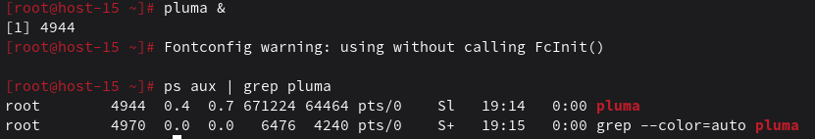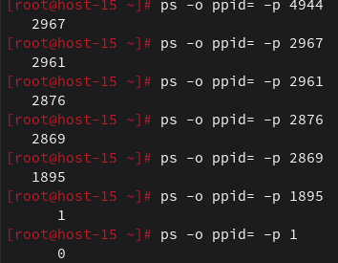
Команды:
ps -ef | grep pluma
pstree -p | grep pluma
3.2. Работа с rescue.target
Выполненные действия:
- Выполнен переход в rescue.target
- Просмотрено содержимое файла /etc/fstab
- Осуществлен возврат в graphical.target
Результаты:
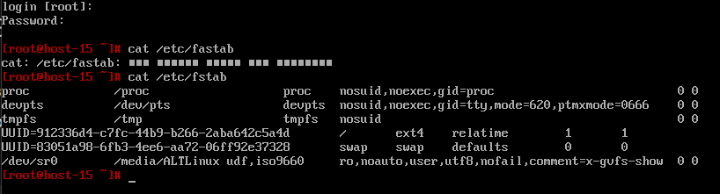
Команды:
systemctl isolate rescue.target
cat /etc/fstab
systemctl isolate graphical.target
3.3. Настройка multi-user.target как режима по умолчанию
Выполненные действия:
- Установлен multi-user.target как режим загрузки по умолчанию
- Выполнена перезагрузка системы
- Проверен текстовый режим загрузки
- Возвращен graphical.target как режим по умолчанию
Команды:
systemctl set-default multi-user.target
reboot
systemctl set-default graphical.target
reboot
3.4. Отключение автозапуска сервиса sshd
Выполненные действия:
- Отключен автозапуск сервиса sshd
- Выполнена перезагрузка системы
- Проверен статус сервиса после загрузки
Результаты:
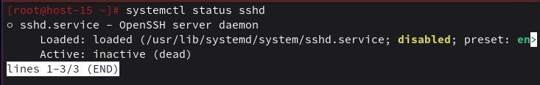
Команды:
systemctl disable sshd
reboot
systemctl status sshd
3.5. Запуск сервиса sshd
Выполненные действия:
- Запущен сервис sshd вручную
- Проверен его статус
Результаты:
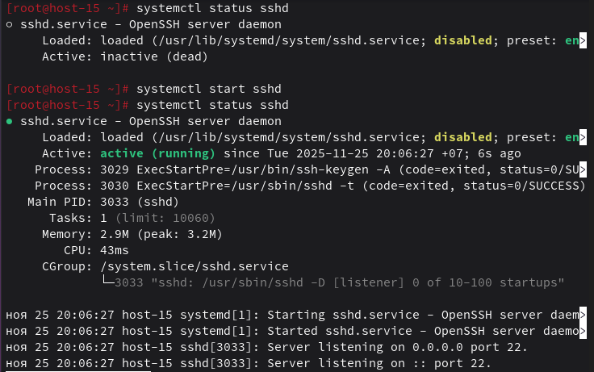
Команды:
systemctl start sshd
systemctl status sshd
3.6. Запрет запуска сервиса sshd
Выполненные действия:
- Замаскирован сервис sshd (запрещен запуск)
- Проверен статус сервиса
Результаты:
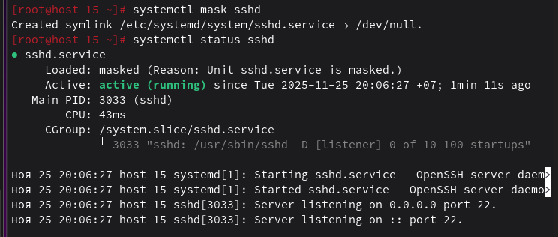
Команды:
systemctl mask sshd
systemctl status sshd
3.7. Возврат прав запуска для sshd
Выполненные действия:
- Снята маска с сервиса sshd
- Включен автозапуск сервиса
- Выполнена перезагрузка для проверки
- Проверен статус сервиса после загрузки
Результаты:
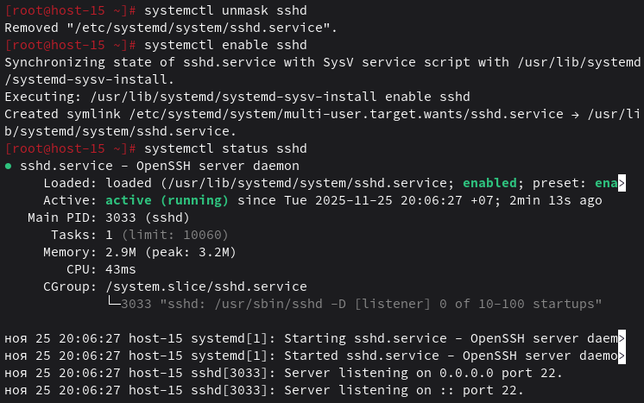
Команды:
systemctl unmask sshd
systemctl enable sshd
reboot
systemctl status sshd
3.8. Планирование выключения системы
Выполненные действия:
- Запланировано выключение системы через 2 минуты
- Проверена очередь запланированных заданий
Результаты: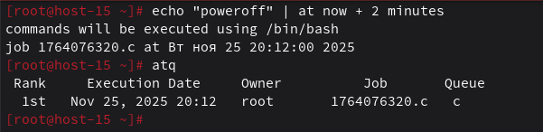
Команды:
echo "poweroff" | at now + 2 minutes
atq
- ВЫВОДЫ
В ходе выполнения лабораторной работы были успешно освоены практические навыки работы с процессами и службами в операционной системе «Альт»:
- Получены навыки мониторинга и анализа процессов системы, включая определение PID процессов и просмотр цепочек родительских процессов
- Освоено управление целевыми режимами системы (graphical.target и rescue.target), включая настройку режима загрузки по умолчанию
- Приобретен опыт управления системными службами через systemctl: включение/отключение автозапуска, запуск/остановка служб, маскирование сервисов
- Изучено планирование задач с использованием планировщика at
- Получен практический опыт системного администрирования, необходимый для обеспечения стабильной работы операционной системы
Лабораторная работа позволила закрепить важные компетенции в области управления процессами и службами, что является фундаментальным для эффективной работы системного администратора.

